|  |
| --- |
| 上海酷宇通讯有限公司 |
| Android可视化调试工具Hierarchy Viewer的使用 |
| Hierarchy Viewer的使用 |
|  |
| **leexingwang摘自网络** |
| **2014/11/28** |

|  |
| --- |
| Android可视化调试工具Hierarchy Viewer的使用 |

目录

[Android可视化调试工具Hierarchy Viewer的使用 2](#_Toc404962324)

[概述 2](#_Toc404962325)

[功能介绍 2](#_Toc404962326)

[1 设计界面 2](#_Toc404962327)

[2 启动应用程序 3](#_Toc404962328)

[3 启动Hierachy Viewer 3](#_Toc404962329)

[4 Inspecting Screenshots(界面精确查看模式) 4](#_Toc404962330)

[5 Load View Hierarchy (界面控件层次查看） 5](#_Toc404962331)

[6 理解Hierachy Viewer的主窗口 6](#_Toc404962332)

[7 查看每个具体控件的情况 7](#_Toc404962333)

[8 刷新显示 9](#_Toc404962334)

[小结 10](#_Toc404962335)

# Android可视化调试工具Hierarchy Viewer的使用

## 概述

Android的SDK[工具包](http://cpro.baidu.com/cpro/ui/uijs.php?rs=1&u=http%3A%2F%2Fwww%2Eshangxueba%2Ecom%2Fjingyan%2F113092%2Ehtml&p=baidu&c=news&n=10&t=tpclicked3_hc&q=csai_cpr&k=%B9%A4%BE%DF%B0%FC&k0=%B9%A4%BE%DF%B0%FC&k1=%BF%C9%CA%D3%BB%AF&k2=%B3%CC%D0%F2%D4%B1&k3=%BF%D8%BC%FE&k4=%D3%E3%B8%D7&k5=%D7%E9%BC%FE&sid=8aa971f63c54d4be&ch=0&tu=u1730417&jk=682d5917109241c6&cf=29&fv=14&stid=9&urlid=0&luki=3&seller_id=1&di=128)中，有很多十分有用的工具，可以帮助[程序员](http://cpro.baidu.com/cpro/ui/uijs.php?rs=1&u=http%3A%2F%2Fwww%2Eshangxueba%2Ecom%2Fjingyan%2F113092%2Ehtml&p=baidu&c=news&n=10&t=tpclicked3_hc&q=csai_cpr&k=%B3%CC%D0%F2%D4%B1&k0=%B3%CC%D0%F2%D4%B1&k1=%BF%D8%BC%FE&k2=%D3%E3%B8%D7&k3=%D7%E9%BC%FE&k4=layout&k5=%C4%A3%C4%E2%C6%F7&sid=8aa971f63c54d4be&ch=0&tu=u1730417&jk=682d5917109241c6&cf=29&fv=14&stid=9&urlid=0&luki=5&seller_id=1&di=128)开发和测试Android应用程序，大大提高其工作效率。其中的一款叫Hierachy Viewer的[可视化](http://cpro.baidu.com/cpro/ui/uijs.php?rs=1&u=http%3A%2F%2Fwww%2Eshangxueba%2Ecom%2Fjingyan%2F113092%2Ehtml&p=baidu&c=news&n=10&t=tpclicked3_hc&q=csai_cpr&k=%BF%C9%CA%D3%BB%AF&k0=%BF%C9%CA%D3%BB%AF&k1=%B3%CC%D0%F2%D4%B1&k2=%BF%D8%BC%FE&k3=%D3%E3%B8%D7&k4=%D7%E9%BC%FE&k5=layout&sid=8aa971f63c54d4be&ch=0&tu=u1730417&jk=682d5917109241c6&cf=29&fv=14&stid=9&urlid=0&luki=4&seller_id=1&di=128" \t "_blank)调试工具，可以很方便地帮助开发者分析，设计，调试和调整UI界面，提高开发效率。本文将以一个实际例子讲解如何使用该款工具运用在Android的开发过程中。

## 功能介绍

### 1 设计界面

在我们的这个例子中，有三个不同的界面，以方便我们演示使用Hierarchy Viewer。每一个界面都使用了LinearLayout和FrameLayout布局，以及文本框TextView及图片框ImageView控件。如下图，三个界面中的图案分别用了一只小猫，一个鱼缸，一条金鱼，它们各自的位置布局见下图：



1）在上面的三个图中，最左面的一个图，使用了一个垂直布局的LinearLayout，并且划分为两行，第一行是一个TextView文本框，里面的文字是“Safe”，第2行是一个FrameLayout帧布局，分别包含了一条鱼和一个鱼缸子。

2）中间的图中，使用了一个垂直布局的LinearLayout，并且划分为两行，第一行是写有“Unsafe”文本的文本框，第二行也有一个LinearLayout的水平布局，分别又包含了两个ImageView控件：一个[鱼缸](http://cpro.baidu.com/cpro/ui/uijs.php?rs=1&u=http%3A%2F%2Fwww%2Eshangxueba%2Ecom%2Fjingyan%2F113092%2Ehtml&p=baidu&c=news&n=10&t=tpclicked3_hc&q=csai_cpr&k=%D3%E3%B8%D7&k0=%D3%E3%B8%D7&k1=%D7%E9%BC%FE&k2=layout&k3=%C4%A3%C4%E2%C6%F7&k4=android&k5=eclipse&sid=8aa971f63c54d4be&ch=0&tu=u1730417&jk=682d5917109241c6&cf=29&fv=14&stid=9&urlid=0&luki=7&seller_id=1&di=128)及鱼，还有一只小猫。

3）最右边的图中，使用了一个垂直布局的LinearLayout，并且划分为两行，第一行是写有“Yum” 文本的文本框，第2行是一个FrameLayout帧布局，分别包含了一条小猫和一条鱼。跟第一张图有点相象。

### 2 启动应用程序

在设计界面后，我们直接用模拟器启动我们的应用程序，要注意的是，在debug状态下，是不能启动Hierachy Viewer的。

### 3 启动Hierachy Viewer

目前，在[eclipse](http://cpro.baidu.com/cpro/ui/uijs.php?rs=1&u=http%3A%2F%2Fwww%2Eshangxueba%2Ecom%2Fjingyan%2F113092%2Ehtml&p=baidu&c=news&n=10&t=tpclicked3_hc&q=csai_cpr&k=eclipse&k0=eclipse&k1=%B9%A4%BE%DF%B0%FC&k2=%BF%C9%CA%D3%BB%AF&k3=%B3%CC%D0%F2%D4%B1&k4=%BF%D8%BC%FE&k5=%D3%E3%B8%D7&sid=8aa971f63c54d4be&ch=0&tu=u1730417&jk=682d5917109241c6&cf=29&fv=14&stid=9&urlid=0&luki=2&seller_id=1&di=128)的ADT Android插件中，还不能启动Hierachy Viewer，但可以从Android SDK[工具包](http://cpro.baidu.com/cpro/ui/uijs.php?rs=1&u=http%3A%2F%2Fwww%2Eshangxueba%2Ecom%2Fjingyan%2F113092%2Ehtml&p=baidu&c=news&n=10&t=tpclicked3_hc&q=csai_cpr&k=%B9%A4%BE%DF%B0%FC&k0=%B9%A4%BE%DF%B0%FC&k1=%BF%C9%CA%D3%BB%AF&k2=%B3%CC%D0%F2%D4%B1&k3=%BF%D8%BC%FE&k4=%D3%E3%B8%D7&k5=%D7%E9%BC%FE&sid=8aa971f63c54d4be&ch=0&tu=u1730417&jk=682d5917109241c6&cf=29&fv=14&stid=9&urlid=0&luki=3&seller_id=1&di=128)中，通过命令行的方式可以启动，具体方法为，到Android SDK下的tools目录下，在命令行方式下运行hierachyviewer即可:

489x55

在启动后，可以看到如下的界面，会显示当前正在运行中的[模拟器](http://cpro.baidu.com/cpro/ui/uijs.php?rs=1&u=http%3A%2F%2Fwww%2Eshangxueba%2Ecom%2Fjingyan%2F113092%2Ehtml&p=baidu&c=news&n=10&t=tpclicked3_hc&q=csai_cpr&k=%C4%A3%C4%E2%C6%F7&k0=%C4%A3%C4%E2%C6%F7&k1=android&k2=eclipse&k3=%B9%A4%BE%DF%B0%FC&k4=%BF%C9%CA%D3%BB%AF&k5=%B3%CC%D0%F2%D4%B1&sid=8aa971f63c54d4be&ch=0&tu=u1730417&jk=682d5917109241c6&cf=29&fv=14&stid=9&urlid=0&luki=10&seller_id=1&di=128)的信息，这里我们可以鼠标点击我们已经启动了的Activity:

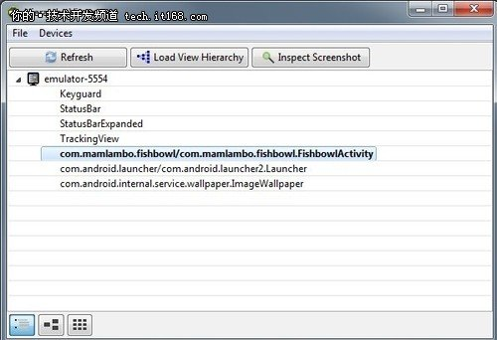

同时可以看到，有两个按钮，分别代表两个功能：

1) Load View Hierarchy : 可以查看界面的控件层次

2) Inspect Screenshot : 进入界面精确查看模式

### 4 Inspecting Screenshots(界面精确查看模式)

先点Inspecting Screenshots按钮，进入界面精确查看模式。在这个模式下，开发者可以随意点界面的任意一部分，进行放大或缩小观察以查看界面中各控件的具体位置和情况，如下图所示：

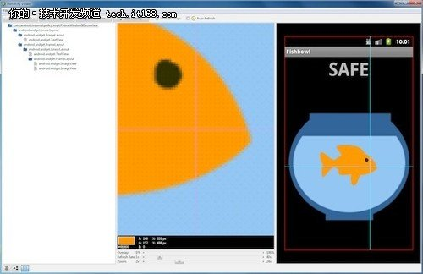

同时，还可以将截取的界面另外保存为PNG格式的图片文件。

### 5 Load View Hierarchy (界面控件层次查看）

接下来，我们重点学习如何在Load View Hierachy中，查看界面中各个[控件](http://cpro.baidu.com/cpro/ui/uijs.php?rs=1&u=http%3A%2F%2Fwww%2Eshangxueba%2Ecom%2Fjingyan%2F113092%2Ehtml&p=baidu&c=news&n=10&t=tpclicked3_hc&q=csai_cpr&k=%BF%D8%BC%FE&k0=%BF%D8%BC%FE&k1=%D3%E3%B8%D7&k2=%D7%E9%BC%FE&k3=layout&k4=%C4%A3%C4%E2%C6%F7&k5=android&sid=8aa971f63c54d4be&ch=0&tu=u1730417&jk=682d5917109241c6&cf=29&fv=14&stid=9&urlid=0&luki=6&seller_id=1&di=128)的层次结构关系。

首先当点Load View Hierarchy按钮后，会进入如下图所示界面：

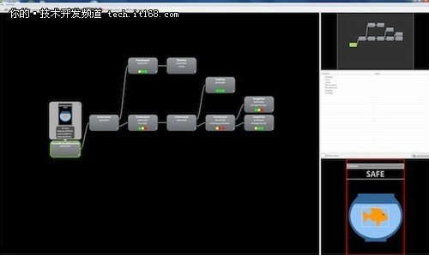

注意，在屏幕的左下方，有三个按钮，分别是[模拟器](http://cpro.baidu.com/cpro/ui/uijs.php?rs=1&u=http%3A%2F%2Fwww%2Eshangxueba%2Ecom%2Fjingyan%2F113092%2Ehtml&p=baidu&c=news&n=10&t=tpclicked3_hc&q=csai_cpr&k=%C4%A3%C4%E2%C6%F7&k0=%C4%A3%C4%E2%C6%F7&k1=android&k2=eclipse&k3=%B9%A4%BE%DF%B0%FC&k4=%BF%C9%CA%D3%BB%AF&k5=%B3%CC%D0%F2%D4%B1&sid=8aa971f63c54d4be&ch=0&tu=u1730417&jk=682d5917109241c6&cf=29&fv=14&stid=9&urlid=0&luki=10&seller_id=1&di=128)的列表界面(主菜单)、Load View Hierachy主界面、Inspecting Screenshots主界面。

接下来，我们看上图，Load View Hierachy界面被划分为四个部分：

1）左侧(面积最大一块)，该部分显示界面控件的层次结构，我们称之为主窗口，

2）右上方，是以缩略图的方式显示整个应用中的各控件的层次关系，可通过鼠标在这个显示区域进行移动，以便在主窗体显示相关的控件信息。

3）右边区域的中间部分，显示的每个控件的具体属性，是控件的属性面版。

4）右下角部分的区域，显示出用户所点的控件，在界面中的具体位置，会用红色部分标出，方便用户辨识。

### 6 理解Hierachy Viewer的主窗口

最左部分的主窗口，将一个Activity中的所有控件的层次结构从左到右显示了出来，其中最右部分是最低一层的控件。

用我们的例子来说，如果选择了第一个界面(即上文提到的三张图界面的最左边的一张)，在主窗口的最右边，从右往左看，可以看到最右边的是两个ImageView[控件](http://cpro.baidu.com/cpro/ui/uijs.php?rs=1&u=http%3A%2F%2Fwww%2Eshangxueba%2Ecom%2Fjingyan%2F113092%2Ehtml&p=baidu&c=news&n=10&t=tpclicked3_hc&q=csai_cpr&k=%BF%D8%BC%FE&k0=%BF%D8%BC%FE&k1=%D3%E3%B8%D7&k2=%D7%E9%BC%FE&k3=layout&k4=%C4%A3%C4%E2%C6%F7&k5=android&sid=8aa971f63c54d4be&ch=0&tu=u1730417&jk=682d5917109241c6&cf=29&fv=14&stid=9&urlid=0&luki=6&seller_id=1&di=128" \t "_blank)：[鱼缸](http://cpro.baidu.com/cpro/ui/uijs.php?rs=1&u=http%3A%2F%2Fwww%2Eshangxueba%2Ecom%2Fjingyan%2F113092%2Ehtml&p=baidu&c=news&n=10&t=tpclicked3_hc&q=csai_cpr&k=%D3%E3%B8%D7&k0=%D3%E3%B8%D7&k1=%D7%E9%BC%FE&k2=layout&k3=%C4%A3%C4%E2%C6%F7&k4=android&k5=eclipse&sid=8aa971f63c54d4be&ch=0&tu=u1730417&jk=682d5917109241c6&cf=29&fv=14&stid=9&urlid=0&luki=7&seller_id=1&di=128)的图片和小鱼的图片。

再往左看，会看到这两个控件实际上是被包裹在FrameLayout布局中，这里可以清楚看到指出了这个布局的id为@id/frameLayoutFishbowl。再往左边看，可以看到再上一层的控件：LinearLayout布局控件以及它包含的一个TextView控件(显示“Safe”字样)以及@id/frameLayoutFishbowl的frameLayout布局控件。

### 7 查看每个具体控件的情况

当在主窗口中，点击每一个控件时，将会可以看到很多关于这个控件的详细信息，会在该控件的上方弹出一个窗口，其中会显示该控件的实际的效果图外，通过view的数目显示了该控件及其子控件的数目，该控件的该节点的测量(measure)、布局(layout)以及画视图(draw)的时间，如下图：

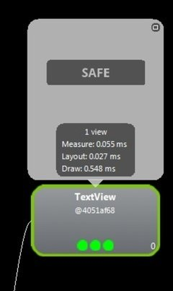

如上图，这里1 view表明这个文本控件没再包含其他子控件了，只有1个就是它本身。而下方的带颜色的三个圆圈指示灯，分别说明了在测量(measure)、布局([layout](http://cpro.baidu.com/cpro/ui/uijs.php?rs=1&u=http%3A%2F%2Fwww%2Eshangxueba%2Ecom%2Fjingyan%2F113092%2Ehtml&p=baidu&c=news&n=10&t=tpclicked3_hc&q=csai_cpr&k=layout&k0=layout&k1=%C4%A3%C4%E2%C6%F7&k2=android&k3=eclipse&k4=%B9%A4%BE%DF%B0%FC&k5=%BF%C9%CA%D3%BB%AF&sid=8aa971f63c54d4be&ch=0&tu=u1730417&jk=682d5917109241c6&cf=29&fv=14&stid=9&urlid=0&luki=9&seller_id=1&di=128))以及画视图(draw)三个阶段，这个控件所占用的时间百分比，如果是绿色的，表示该控件在该阶段比起其他50%的控件的速度要快，为黄色的表示比起其他的50%的控件的速度要慢，为红色的则表示该[控件](http://cpro.baidu.com/cpro/ui/uijs.php?rs=1&u=http%3A%2F%2Fwww%2Eshangxueba%2Ecom%2Fjingyan%2F113092%2Ehtml&p=baidu&c=news&n=10&t=tpclicked3_hc&q=csai_cpr&k=%BF%D8%BC%FE&k0=%BF%D8%BC%FE&k1=%D3%E3%B8%D7&k2=%D7%E9%BC%FE&k3=layout&k4=%C4%A3%C4%E2%C6%F7&k5=android&sid=8aa971f63c54d4be&ch=0&tu=u1730417&jk=682d5917109241c6&cf=29&fv=14&stid=9&urlid=0&luki=6&seller_id=1&di=128)在该阶段的处理速度是最慢的，如下图：

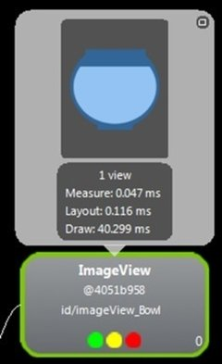

当我们按“display View”按钮后，在当我们点某个控件时，在稍等1-2秒后，会另外单独打开一个小窗口，显示该空间的单独效果图。

1）我们再来看下右上角的缩略显示窗口，当界面里的控件太多时，可以在这个窗口中，点选某一部分，立刻会在主窗口中显示该区域控件的情况

2）在右方中部的属性列表中，会显示所点击的控件的详细属性情况

3）右下角则显示所点击的[控件](http://cpro.baidu.com/cpro/ui/uijs.php?rs=1&u=http%3A%2F%2Fwww%2Eshangxueba%2Ecom%2Fjingyan%2F113092%2Ehtml&p=baidu&c=news&n=10&t=tpclicked3_hc&q=csai_cpr&k=%BF%D8%BC%FE&k0=%BF%D8%BC%FE&k1=%D3%E3%B8%D7&k2=%D7%E9%BC%FE&k3=layout&k4=%C4%A3%C4%E2%C6%F7&k5=android&sid=8aa971f63c54d4be&ch=0&tu=u1730417&jk=682d5917109241c6&cf=29&fv=14&stid=9&urlid=0&luki=6&seller_id=1&di=128)在整个界面中的实际位置，如果勾选了show extra views，则还会在这个区域中，将控件的实际图片也显示出来，十分清晰。

下图是我们点金鱼这个图片时，实际显示的效果：

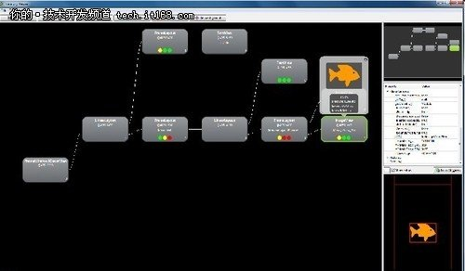

### 8 刷新显示

要注意的是，在Hierarchy Viewer中，当修改了界面后，需要手工点Refresh按钮，才能同步在Hierarchy Viewer中显示更新过后的界面情况。下图是分别对应用中的第2，第3个界面进行操作的示意图，可以看到，这两个界面的布局比第一个界面稍微复杂了。

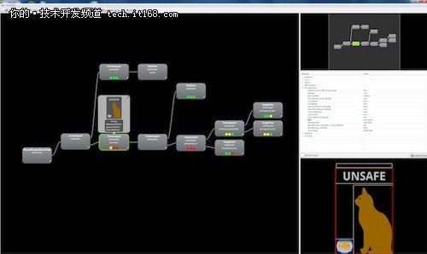

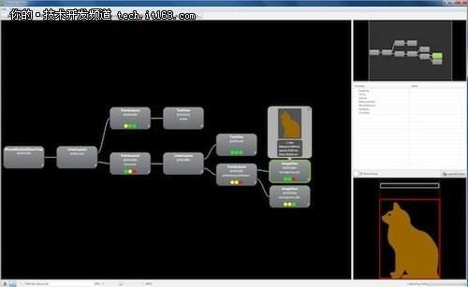

对于Android的UI来说，invalidate和requestLayout是最重要的过程，Hierarchyviewer提供了帮助我们Debug特定的UI执行invalidate和requestLayout过程的途径，方法很简单，只要选择希望执行这两种操作的View点击按钮就可以。当然，我们需要在例如onMeasure()这样的方法中打上断点。这个功能对于UI[组件](http://cpro.baidu.com/cpro/ui/uijs.php?rs=1&u=http%3A%2F%2Fwww%2Eshangxueba%2Ecom%2Fjingyan%2F113092%2Ehtml&p=baidu&c=news&n=10&t=tpclicked3_hc&q=csai_cpr&k=%D7%E9%BC%FE&k0=%D7%E9%BC%FE&k1=layout&k2=%C4%A3%C4%E2%C6%F7&k3=android&k4=eclipse&k5=%B9%A4%BE%DF%B0%FC&sid=8aa971f63c54d4be&ch=0&tu=u1730417&jk=682d5917109241c6&cf=29&fv=14&stid=9&urlid=0&luki=8&seller_id=1&di=128)是自定义的非常有用，可以帮助单独观察相关界面显示逻辑是否正确。

## 小结

本文中，通过简单的例子，讲解了在Android中一款不错的工具Hierarchy viewer的使用。使用这个工具，用户可以很方便地查看和调试应用中的UI界面，分析其性能，建议用户在开发阶段多使用这款工具对UI进行开发设计。